**Спецификация**

1. Введение

1.1 Обзор

Целью спецификации является предоставление разработчику или пользователю представления о продукте, его возможностях, функционале.

1.2 Объём проекта: краткое описание проекта

Данное приложение – инструмент для удобного менеджмента сотрудников, маршрутов для транспортных компаний и частных лиц.

1.3 Обзор продукта: краткое описание каждого раздела

Системная среда: общее описание, при помощи каких инструментов будет реализован функционал продукта.

Спецификация функциональных требований: подробное описание, из чего состоит продукт.

Требования к интерфейсу: общее описание требований к возможностям интерфейса проекта.

Функциональные требования: описание того, как должна работать система со стороны пользователя.

2. Общее описание

2.1 Системная среда

Проект разработан на основе .NET Framework с использованием технологии WPF на языке C#. Для работы с базой данный была использована СУБД SQLite. Среда разработки, используемая для создания проекта: VS Studio.

2.2 Спецификация функциональных требований

Стартовое окно:

Предназначено для выбора одного из 4-х отделов: “Отдел кадров”, “Отдел планирования”, “Отдел производства”, “Отдел бухгалтерии”.

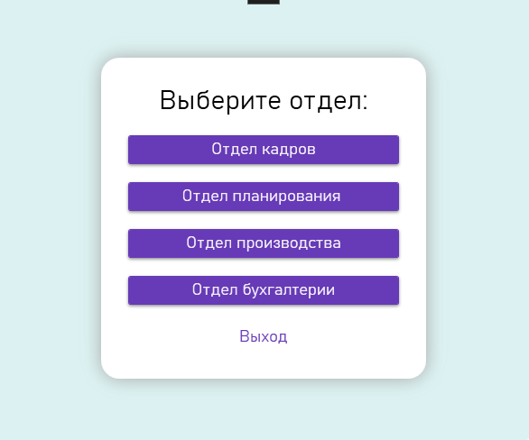

Рисунок 1. Стартовая страница

Стартовое окно включает в себя кнопки “Отдел кадров”, “Отдел планирования”, “Отдел производства”, “Отдел бухгалтерии” и “Выход”.

Окно Регистрации нового сотрудника содержит в себе поля: ID*, Фамилия*, Имя*, Отчество, Дата рождения, Номер телефона*, Отдел*. Так же присутствуют кнопки “Добавить” и “Назад”. Обязательные для заполнения поля обозначены “*”.

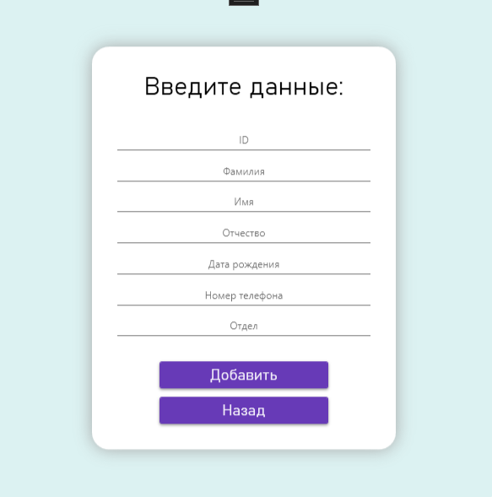

Рисунок 2. Регистрация нового сотрудника

Окно таблицы сотрудников:

Окно содержит в себе столбцы “ID”, “Имя”, “Фамилия”, “Отчество”, “Телефон”, “Дата рождения” и “Отдел”. Две кнопки выше – “excel” и “json” – предназначены для экспорта таблицы в формат .xlsx или .json. В правом верхнем углу 3 кнопки – “Свернуть”, “Развернуть” и “Закрыть”

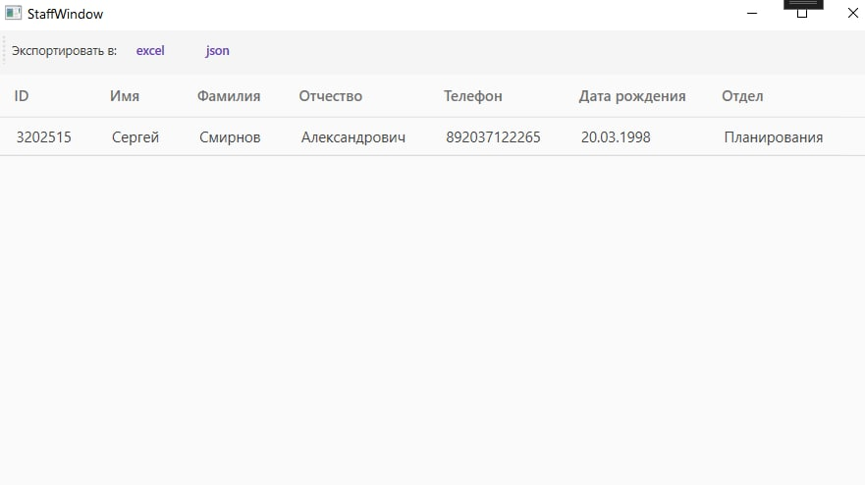

Рисунок 3. Окно таблицы сотрудников

3. Технические требования

3.1 Требования к интерфейсу: общее описание требований к возможностям интерфейса проекта

Интерфейс должен быть понятным и эргономичным, не иметь лишних деталей. Каждое окно должно предоставлять только ту информацию, для которой оно предназначается. Должна осуществляться удобная навигация между окнами. Должен быть поиск сотрудников и их сортировка.

3.2 Функциональные требования

Отдел кадров работает с персоналом, для минимальной работы отдела в системе необходимо добавить следующие возможности:

* добавлять в базу данных предприятия, новых сотрудников;
* просматривать информацию о всем персонале предприятия;
* просматривать информацию о конкретном сотруднике.

Каждый сотрудник должен иметь следующие свойства:

* короткий ид работника (не ID записи в базе данных);
* фамилия;
* имя;
* отчество;
* дата рождения;
* контактный телефон;
* отдел (в который он был нанят/работает).

Так же требуется чтобы отдел кадров мог искать и сортировать работников по этим свойствам.